Реализовать приложение, состоящее из 4х частей.
- База данных со следующими таблицами:
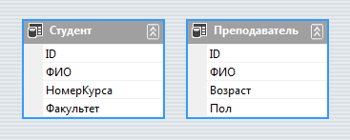
- Библиотека DBInterface.
Содержит интерфейс IDatabase и класс Person
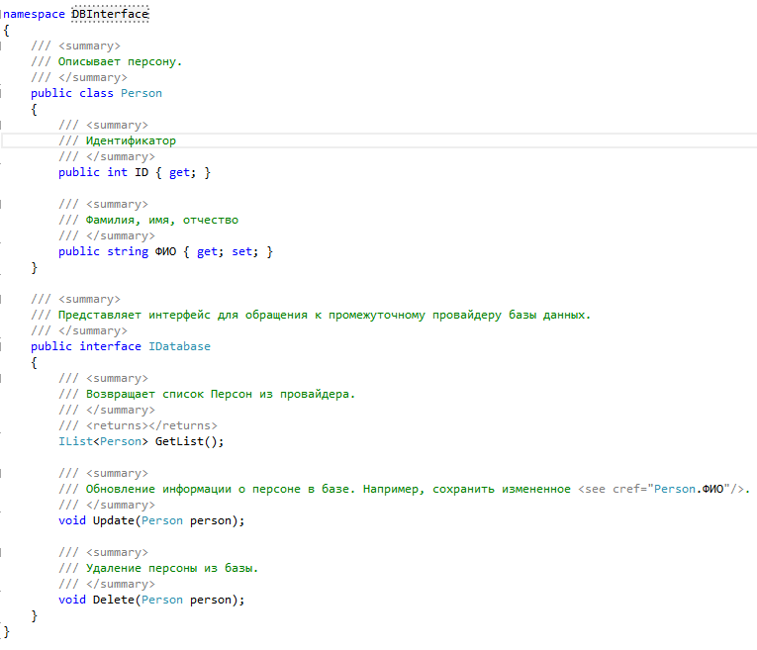
- Библиотека DBProvider. Подключает библиотеку DBInterface, реализует класс DBProvider (реализация интерфейса DBInterface.IDatabase), кроме того, реализует некие классы-наследники от DBInterface.Person, предоставляющие доступ к полям соответствующих таблиц из базы данных из п.1.
- Непосредственно приложение WinForms. Приложение ЗНАЕТ о библиотеке DBInterface (прямая ссылка), и НЕ знает о библиотеке DBProvider (библиотека просто лежит в папке с приложением).
Приложение должно, используя методы Reflection, самостоятельно загрузить DBProvider, создать экземпляр провайдера данных, запросить ВСЕ персоны через интерфейс DBInterface.IDatabase, вывести отдельные табличные элементы для каждого типа персон, в каждом табличном элементе вывести ВСЕ свойства персон (все поля этой персоны из базы), обеспечить возможности для редактирования и удаления персон.

ClassLibrary DBProvider
ClassLibrary DBInterface
Приложение
Winforms

DB на выбор (MSAccess/MSSQL/LocalDB)

